Министерство образования и науки республики Бурятия
Филиал ГБООУ «Верхнесаянтуйская санаторная школа- интернат»

Эссе
«Влияние человека на экологию Байкала»
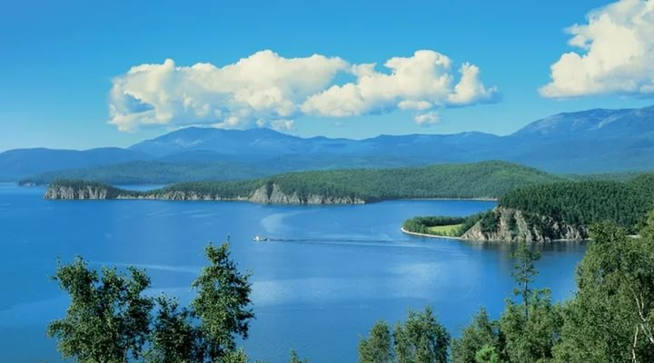
Автор: Гармаева Дарима Владимировна,
воспитатель филиала ГБООУ
«Верхнесаянтуйская санаторная школа- интернат»

2017 год

Влияние человека на экологию Байкала
Мы, жители Бурятии, выезжая за пределы республики и страны, в ситуациях, когда не можем объяснить, откуда мы родом, сразу говорим про Байкал. И собеседникам сразу все становится ясно, и на нас сразу начинают смотреть с интересом. Так сложилось, что Байкал – визитная карточка как нашей земли, так и наших людей.

Он всегда притягивал к себе внимание. Люди издревле рассказывали друг другу легенды об озере, сочиняли песни и стихи. Он – часть культуры и мировосприятия целого народа. И по сей день каждый год жители берегов священного озера съезжаются молиться духу моря, просить его даровать людям мир и добро. Для бурят Байкал – он живой.

Имя озера часто используют для названий разных товаров, продуктов, компаний и тому подобного. Наверное потому что у людей Байкал связан с вечным и прекрасным, а значит название, связанное с Байкалом в сознании людей гарантирует им высокое качество.

И сейчас мы очень часто говорим о Байкале, в последние годы пугают новости об экологических проблемах озера, что исчезают некоторые виды эндемиков, катастрофически снижается уровень воды.
Думаю, не будет ошибкой выделить три основные группы проблем: загрязнение воды в озере, и, как следствие, гибель флоры и фауны озера; горы мусора на побережьях; вырубка леса. Основные причины этих острых проблем конечно же – жизнедеятельность человека.
В прошлом году все СМИ заголосили о том, что в озере появились некие синие водоросли, отравляющие флору и фауну Байкала. Вопрос о закрытии целлюлозно – бумажного комбината так и не решен, хотя выбросы комбината в воздух и в воду - это самая острая проблема великого озера.
Однако, есть и менее очевидные на первый взгляд причины. Причиной отравления воды являются различные моющие средства, попадающие в озеро через реки и подземные воды. Все эти современные удобные средства для стирки и чистки содержат огромное количество опасных химикатов.
В соцсетях начали говорить о том, что спасение Жемчужины Сибири в наших руках. Некоторые люди предлагают отказаться от фосфатсодержащих моющих средств и перейти на пищевую соду и хозяйственное мыло. Мы используем слишком много полиэтиленовых пакетов, тридцать – сорок лет назад мы бы наверно даже не поверили, что все, начиная от куска мыла и заканчивая холодильником, будут заворачивать в целлофан. И на мой взгляд, эти идеи реально могли бы решить столь острые проблемы. Пусть не полностью, но улучшения бы были! Но вряд ли современный человек откажется от собственного комфорта, даже если на другой чаше весов – спасение великого Байкала. Отсюда вытекает другая проблема - переработка мусора, ведь весь этот полиэтилен, после разового использования выбрасывается в природу, оседает в почве, и не дает расти флоре, а порой губит и животный мир. Кстати, в этом контексте очень удивляет, что выпускается серия полиэтиленовых пакетов с надписью «Байкал – Жемчужина Сибири», «Байкал – гордость Сибири» и т.п. Парадокс нашего времени получается.

В нашем районе начинающий предприниматель открыл мини-завод по производству тротуарной плитки из бывшего в употреблении полиэтилена и пластиковых бутылок. Народ с энтузиазмом начал собирать подходящий мусор и даже самостоятельно доставлять его на завод. Однако работа встала, в газетах писали, что предпринимателю не хватает оборудования, что нет никакой господдержки, а при этом нужно выплачивать кредит за ранее приобретенное оборудование.
То есть можно говорить о том, что люди в определенной степени готовы на более ответственное бытовое поведение и, пусть не сразу, но начнут менять свое отношение к экологическим проблемам, однако, для видимых результатов требуются государственные программы и финансирование.
Байкал – важная статья экономики нашей республики. В последние несколько лет созданная «Байкальская гавань» ежегодно привлекает тысячи туристов из разных стран мира. Озеро приносит государству немалый доход, а вот на решение его проблем финансирования не хватает.

Наверняка каждый из нас, обычных жителей Бурятии, приезжающих в лучшем случае раз в год на байкальский отдых, замечает, что с каждым разом картина становится все хуже: все больше мусора на берегу, все мутнее вода. А ведь это несложно – увезти весь свой мусор с собой, не пользоваться моющими средствами прямо в озере. Но почему-то каждый думает, что именно его это не касается, что от одного его пакетика, брошенного на берегу, мир не рухнет. На нашей планете есть люди, которые берегут каждую каплю воды, например, жители некоторых африканских стран были бы шокированы тем, как неуважительно мы относимся к такому удивительному водоему. А нас Бог одарил прекрасной природой, но к несчастью, мы разучились это ценить. Человек, привыкнув в благам цивилизации, все больше отдаляется от природы и все меньше о ней заботится.
В век, когда материальное благо ставится выше всего, стало нормальным вырубать деревья в заповедной зоне вокруг Байкала и продавать их в немереных количествах. А ведь лес – основа жизни окружающей природы Байкала. Вроде бы очевидно, что снижение уровня воды естественным образом связано с вырубкой лесов. Это может высказать и сегодняшний пятиклассник. Однако, вырубка леса не прекращается.

Байкал, наша легенда, наша гордость потихоньку умирает. А мы много говорим, много обсуждаем, собираемся на форумы, разные заседания, и мало делаем. Да, создаются фонды, но они несут благотворительный характер, то есть средства должны поступать от населения, а не из казны. Лишь немногочисленные волонтеры, которые не могут спокойно сидеть, зная что все зависит от нас самих, занимаются уборкой побережий от мусора, посадкой деревьев. И мой долг как воспитателя – взрастить в детях ответственность за нашу природу, за мир вокруг нас. Я часто обращаюсь к детям цитатами из «Маленького принца» Экзюпери, моей любимой книги с детства, хотя наверно всю глубину мыслей писателя я поняла только уже будучи взрослым человеком, мамой и педагогом. «Есть такое твердое правило, встал поутру, умылся, привел себя в порядок - и сразу же приведи в порядок свою планету» - вроде бы так просто и одновременно так сложно. Но хочется верить, что все не так безнадежно как кажется сейчас, что проблемы будут решены, что и через пятьсот, и тысячу лет наши потомки будут гордо говорить «мы с берегов Байкала!»

